

**Software Project Management 2019/2020**

**Bill Splitter**

**D2.1.1 - Software Requirements Specification**

**Autores**

* Rui Mota ([ruifilipetmota@gmail.com](mailto:ruifilipetmota@gmail.com))
* Paulo Dias ([dias.pauloalex@gmail.com](mailto:dias.pauloalex@gmail.com))
* Sérgio Soares ([smcsoares20@gmail.com](mailto:smcsoares20@gmail.com))
* Ruben Marques ([rubenantoniomarques@gmail.com](mailto:ruifilipetmota@gmail.com))

**Estado**

* Rascunho

**Versões Principais**

* v0.1, 1 de Novembro, Paulo Dias, Fluxos de Eventos para Login e Registro
* v0.2, 2 de Novembro, Paulo Dias, Diagrama de Casos de Uso
* v0.3, 3 de Novembro, Rui Mota, Ajustes nos casos de uso e início dos Requerimentos Funcionais
* v0.4, 5 de Novembro, Ruben Marques, Reformulação do Diagrama de Casos de Uso
* v0.5, 6 de Novembro, Paulo Dias, Atualização dos Casos de Uso
* v0.6, 7 de Novembro, Rui Mota, Redefinição total
* v0.7, 9 de Novembro, Rui Mota, Definição de novos requisitos e revisão dos Mockups
* v0.8, 16 de Novembro, Rui Mota, Revisão pós-inspeção

**Versões Publicadas**

* v1.0, 27 de Novembro, Ruben Marques, versão publicada

**Índice**

1. Introdução

1.1. Proposta (Purpose)

1.2. Âmbito (Scope)

1.3. Visão global do Sistema (System overview)

1.4. Referências (References)

2. Casos de Uso

2.1 Diagrama Caso de Uso

2.2 Casos de Uso

4. Requisitos Funcionais

5. Requisitos não funcionais (Nonfunctional requirements)

6. Mockups

### 

### 

### 

### 

### 

### 

### 

### 

### 

### 1. Introdução

Este documento dará à equipa de desenvolvimento todo o conhecimento necessário em termos de requisitos e requerimentos da aplicação Bill Splitter, aplicação esta que reparte despesas e monitoriza e notifica os intervenientes.

#### 

#### 1.1. Proposta (Purpose)

O propósito deste documento é de servir de guia para os desenvolvedores do Bill Splitter. Deve dar aos mesmos toda a informação necessária para desenhar, desenvolver e testar o software.

#### 1.2. Âmbito (Scope)

Este documento contém uma descrição completa da funcionalidade do Bill Splitter. A descrição vai consistir em casos de uso, requisitos funcionais, requisitos não funcionais e mockups, que em conjunto formam uma descrição completa do software.

#### 

#### 1.3. Visão global do Sistema (System overview)

Este projeto consiste na realização de uma aplicação que ajudará a repartição de despesas que poderão ser agregadas por eventos (tema). Permitirá ao mesmo tempo monitorar quem já pagou as despesas do evento.

#### 1.4. Referências (References)

Links para os documentos de referência::

[D.1.1.1 Vision & Scope](https://docs.google.com/document/d/e/2PACX-1vQvwv-8Zb30yNA2Vmt2d0wNPQshpQjIQP4euzVAnb_Q1GbsuNKSyfNBcYkhDW_2Wbh9KCCXqc5MDeVS/pub)

[D.1.2.1 Software Development Plan](https://docs.google.com/document/d/e/2PACX-1vT7AqfTWlPbI8nepLFFZVkvNTqpl_iH2pN9ABj65tRO_MlbilU98VOEDCqTxq850zi3af7rw2cFG9U2/pub)

[D1.2.2 - Quality Assurance Plan](https://drive.google.com/open?id=1TDonp8UE24Rb0jLbkN8gf__Tb60xucbgrxcPEkaGqBQ)

[D.2.3.2 - Quality Assurance Report](https://docs.google.com/document/d/171hXxZgM8SyeAVnW9n9GlgPaAZyRwySR6JJQxO6-EJQ/edit)

### 

### 2. Casos de Uso

### 

### 2.1 Diagrama Caso de Uso

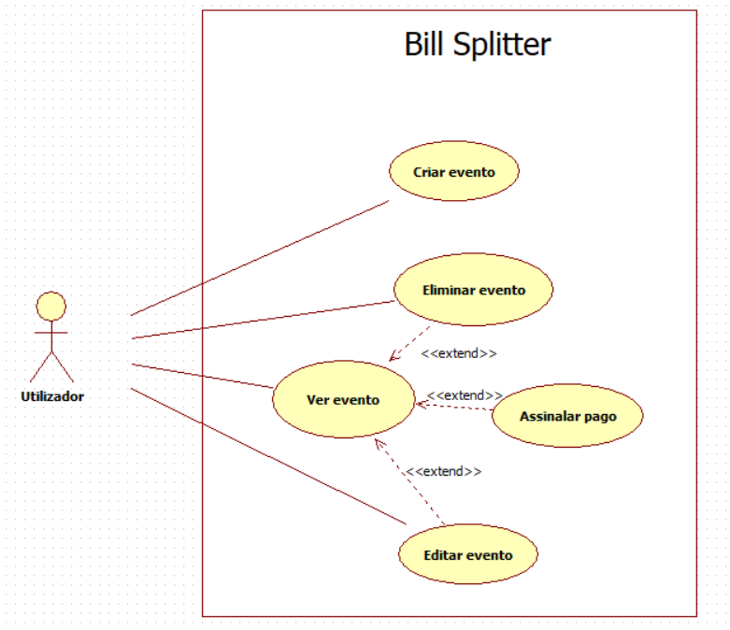

### 2.2 Casos de Uso

|  |  |
| --- | --- |
| **Nome** | **CU-1: Criar evento** |
| Sumário | Criação de um novo evento |
| Descrição | Utilizador cria um novo evento indicando pelo menos um participante e as despesas se já existirem. |
| Atores | Utilizador |
| Pré-condições | Utilizador tem de estar registado e logado |
| Fluxo de Eventos | 1. Utilizador carrega em botão para criar evento 2. Aplicação apresenta formulário para adição de um novo evento 3. Utilizador insere dados do evento 4. Utilizador confirma a inserção dos dados 5. Aplicação verifica se todos os campos obrigatórios foram preenchidos corretamente e envia o evento para o servidor para este ser verificado 6. Servidor confirma a criação do evento com sucesso 7. Servidor atualiza a lista de eventos 8. Aplicação apresenta a lista de eventos |
| Alternativas | 1. Na etapa 4, a Aplicação encontra campos obrigatórios não preenchidos. Neste caso, é apresentado ao Utilizador que campos faltam preencher e volta para a etapa 2. |
| Pós-condições | Não existem |

|  |  |
| --- | --- |
| **Nome** | **CU-2: Editar evento** |
| Sumário | Utilizador edita um evento |
| Descrição | O utilizador poderá alterar ou adicionar informação de um evento (ex: titulo, participantes, despesas, etc) |
| Atores | Utilizador |
| Pré-condições | * Utilizador tem de estar registado e logado * Existência de um evento e o Utilizador tem de ser criador do evento |
| Fluxo de Eventos | 1. Utilizador escolhe o evento a editar na vista principal 2. Aplicação mostra o evento 3. Utilizador clica na opção para editar 4. Aplicação mostra formulário de edição 5. Utilizador edita campos desejados 6. Utilizador confirma a edição dos dados 7. Aplicação verifica que as alterações cumprem os requisitos 8. Aplicação envia alterações ao Servidor 9. Servidor atualiza lista de eventos 10. Aplicação apresenta a lista de eventos |
| Alternativas | 1. Na etapa 7, o evento não foi validado, mostra mensagem de alerta e volta para a etapa 4. |
| Pós-condições | Não existem |

|  |  |
| --- | --- |
| **Nome** | **CU-3: Eliminar evento** |
| Sumário | Utilizador pretende eliminar um evento |
| Descrição | O Utilizador poderá eliminar um evento da lista de eventos |
| Atores | Utilizador |
| Pré-condições | * Existência de um evento e o Utilizador tem de ser criador do evento * Utilizador tem de estar registado e logado |
| Fluxo de Eventos | 1. Utilizador escolhe evento na vista principal 2. Aplicação mostra evento 3. Utilizador escolhe opção “Eliminar” 4. Aplicação faz uma pergunta de confirmação 5. Utilizador escolhe “Sim” 6. Aplicação informa o Servidor da eliminação 7. Servidor processa eliminação e informa a Aplicação de que a eliminação foi bem sucedida 8. Aplicação informa o Utilizador do sucesso da eliminação 9. Aplicação mostra vista principal com a atualização feita |
| Alternativas | 1. Na etapa 5, o Utilizador escolhe “Não”, a Aplicação volta a mostrar o evento e a aplicação volta para a etapa 2. |
| Pós-condições | Não existem |

|  |  |
| --- | --- |
| **Nome** | **CU-4: Ver evento** |
| Sumário | Apresentação do evento ao utilizador |
| Descrição | Apresentação do evento com todos os detalhes ao utilizador |
| Atores | Utilizador |
| Pré-condições | * Existir evento * Utilizador tem de estar registado e logado |
| Fluxo de Eventos | 1. Utilizador seleciona o evento 2. Sistema apresenta o evento |
| Alternativas | Não existem |
| Pós-condições | Não existem |

### 

|  |  |
| --- | --- |
| **Nome** | **CU-5: Assinalar pago** |
| Sumário | Assinalar um evento como pago |
| Descrição | O Utilizador se for o participante pode assinalar o evento como pago da parte dele |
| Atores | Utilizador |
| Pré-condições | * Existir evento e ser participante do evento * Utilizador tem de estar registado e logado |
| Fluxo de Eventos | 1. Utilizador carrega em botão que assinala que o pagamento foi feito 2. Aplicação envia informação ao Servidor |
| Alternativas | Não existem |
| Pós-condições | Não existem |

### 

### 4. Requisitos Funcionais

### 

|  |  |
| --- | --- |
| **Nome** | **RF-1: Utilizador precisa ter conta** |
| Sumário | Partilha de eventos entre utilizadores necessariamente registados. |
| Fundamentação | Objetivo da aplicação tem como base gerir despesas de grupos. Para tal é essencial comunicação entre dispositivos que só é possível se os utilizadores estiverem registados. |
| Requisitos | Ao entrar na aplicação, o Utilizador, é apresentado com a opção de entrar na sua conta ou de registar uma nova   * não será possível continuar sem aceder a uma conta |
| Referências | MK-1: Login;  MK-2: Registo |

|  |  |
| --- | --- |
| **Nome** | **RF-2: Conteúdo e tamanho do Primeiro Nome e do Último Nome no registo** |
| Sumário | Máximo e mínimo de caracteres do Primeiro Nome e do Último Nome |
| Fundamentação | Não deverá ser possível criar um nome ou um Apelido vazio ou muito extenso. |
| Requisitos | Haverá dois campos onde se introduzirá num o Primeiro Nome e no outro o Último Nome  Quando um utilizador tenta criar conta com um Primeiro Nome ou Último Nome com mais de 12 caracteres é avisado da impossibilidade, através de um balão instantâneo   * Ambos são aceites apenas se contiverem no máximo 12 letras do alfabeto inglês |
| Referências | RF-1: Utilizador precisa ter conta;  MK-2: Registo |

|  |  |
| --- | --- |
| **Nome** | **RF-3: Palavra-passe segura** |
| Sumário | Palavra-passe com pelo menos 1 caractere que não seja alfanumérico e com pelo menos 8 caracteres e máximo de 16 caracteres. |
| Fundamentação | Um Utilizador tentará utilizar palavras-passe simples, que sejam fáceis de recordar. A aplicação deverá fazer entender ao utilizador que a palavra-passe que escolheu não é segura e que precisa de melhorar. |
| Requisitos | Quando um utilizador tenta criar conta com uma palavra-passe com menos de 8 caracteres, com mais de 16 caracteres ou sem um deles ser um caractere extra-alfanumérico, é avisado da impossibilidade, através de um balão instantâneo   * Palavra-passe só é aceite se contiver pelo menos 8 caracteres e no máximo 16 caracteres sendo pelo menos 1 deles extra-alfanumérico. |
| Referências | RF-1: Utilizador precisa ter conta;  MK-2: Registo |

|  |  |
| --- | --- |
| **Nome** | **RF-4: Campos obrigatórios na criação de conta** |
| Sumário | Para que a conta seja criada com sucesso é necessário que informação essencial esteja bem preenchida |
| Fundamentação | Todos os campos para preencher no formulário de registo são essenciais para gerir as despesas em grupo |
| Requisitos | * Conta só será criada após o preenchimento de todos os campos * Campos necessários:   + E-mail   + Palavra-passe   + Primeiro Nome   + Último Nome |
| Referências | MK-2: Registo |

|  |  |
| --- | --- |
| **Nome** | **RF-5: Campos obrigatórios na criação de evento** |
| Sumário | Criação de eventos pressupõe a existência de um grupo |
| Fundamentação | Na criação de um novo evento, será obrigatório a adição de pelo menos um participante |
| Requisitos | * Nome do evento tem de ser preenchido * Criação de evento só poderá ser concluída após a inserção de pelo menos um participante * Também será possível adicionar na criação do evento uma ou mais despesas |
| Referências | CU-1: Criar evento  RF-7: Adição de uma despesa a um evento  RF-9: Adição de um participante no evento  MK-3: Criar Evento |

|  |  |
| --- | --- |
| **Nome** | **RF-6: Adição de uma despesa a um evento** |
| Sumário | Adicionar um montante ao valor da despesa |
| Fundamentação | Relacionadas a um evento podem surgir várias despesas feitas em instantes diferentes. A aplicação deve permitir ir adicionando valores à conta. |
| Requisitos | * Para adicionar uma despesa é sempre preciso adicionar um título descritivo e o seu montante * O montante da despesa tem de ser superior a 0€ |
| Referências | CU-1: Criar evento  RF-5: Campos obrigatórios na criação de evento  CU-2: Editar evento  RF-6: Editar evento  MK-4: Editar Evento |

|  |  |
| --- | --- |
| **Nome** | **RF-7: Remoção de uma despesa de um evento** |
| Sumário | Remoção de um valor que já tenha sido pago |
| Fundamentação | Se uma despesa tiver sido indevidamente adicionada, deve ser possível retirá-la da lista de despesas. |
| Requisitos | * O criador do evento deve ter a possibilidade de remover qualquer despesa do evento |
| Referências | CU-2: Editar evento  RF-6: Editar evento  MK-4: Editar Evento |

|  |  |
| --- | --- |
| **Nome** | **RF-8: Adição de um participante no evento** |
| Sumário | É possível adicionar participantes ao evento |
| Fundamentação | Ao longo do planeamento do evento podem surgir novos participantes e a sua integração deve ser possível na aplicação |
| Requisitos | Para adicionar um participante é necessário inserir o seu nome de utilizador |
| Referências | CU-1: Criar evento  RF-5: Campos obrigatórios na criação de evento  CU-2: Editar evento  RF-6: Editar evento  MK-4: Editar Evento |

|  |  |
| --- | --- |
| **Nome** | **RF-9: Remoção de um participante no evento** |
| Sumário | É possível remover participantes ao evento |
| Fundamentação | Ao longo do planeamento do evento podem surgir participantes que desistem do evento e a sua eliminação deve ser possível na aplicação |
| Requisitos | Para remover um participante é necessário escolher o mesmo na lista de participantes no modo de edição e selecionar o botão da opção que elimina. |
| Referências | CU-2: Editar evento  RF-6: Editar evento  MK-4: Editar Evento |

|  |  |
| --- | --- |
| **Nome** | **RF-10: Ver evento** |
| Sumário | Este requisito especifica o que deve ser visível no evento |
| Fundamentação | Haverá vistas ligeiramente diferentes para o criador e o participante do evento |
| Requisitos | Visível para o participante e o criador:   * Nome do evento * Montante total das despesas * Lista de participantes com os nomes e estado que indica se pagou ou não pagou * Lista de despesas com os nomes e montantes das mesmas   Visível apenas para o criador:   * Botão com a opção de editar evento * Botão com a opção de eliminar evento   Visível apenas para o participante:   * Opção para marcar o evento como pago |
| Referências | CU-4: Ver Evento  MK-6: Ver Evento (Participante)  MK-7: Ver Evento (Criador) |

|  |  |
| --- | --- |
| **Nome** | **RF-11: Lista de eventos** |
| Sumário | Este requisito especifica o que deve ser visível na lista de eventos |
| Fundamentação | Haverá vistas ligeiramente diferentes para o criador e o participante do evento |
| Requisitos | Visível para o participante e o criador:   * Lista de eventos   + Nome do evento   + Despesa total do evento   + Número de participantes no evento * Botão para criar evento   Visível apenas para o criador:   * Num evento em que ele foi o criador, aparecem dois botões, sendo que um serve para apagar o evento e o outro para editar o evento |
| Referências | MK-5: Lista Eventos |

|  |  |
| --- | --- |
| **Nome** | **RF-12: Eliminação de um evento apenas por parte do criador do evento** |
| Sumário | Deve ser apenas possível o Utilizador eliminar um evento que criou |
| Fundamentação | Este requisito não permite que quem não administra o evento o possa eliminar quando por exemplo as despesas ainda não foram pagas |
| Requisitos | Para eliminar o evento o Utilizador tem de ser o criador do mesmo |
| Referências | CU-3: Eliminar evento |

|  |  |
| --- | --- |
| **Nome** | **RF-13: Recuperação da palavra-passe** |
| Sumário | Deve ser possível o utilizador poder recuperar a sua palavra-passe |
| Fundamentação | Um utilizador poderá vir a esquecer-se da sua palavra-passe e precisa de ter uma maneira de a recuperar |
| Requisitos | Para recuperar a palavra-passe o utilizador tem de ter acesso ao seu e-mail para receber o mail com a informação da sua palavra-passe |
| Referências | Não existem |

|  |  |
| --- | --- |
| **Nome** | **RF-14: Notificações** |
| Sumário | Deve ser possível notificar o utilizador quando é inserido num evento e quando este tem dívidas por pagar |
| Fundamentação | Um utilizador pode passar muito tempo sem abrir a aplicação e não ter noção das despesas e eventos a que está ligado. |
| Requisitos | Sempre que um utilizador é inserido num evento, o mesmo deve receber uma notificação no smartphone com uma informação resumida do evento.  Da mesma forma deve receber uma notificação de despesas adicionadas |
| Referências | Não existem |

|  |  |
| --- | --- |
| **Nome** | **RF-15: Publicar um evento** |
| Sumário | Deve ser possível o criador do evento publicar o evento de forma a que este não possa vir a ter mais alterações |
| Fundamentação | Quando chega a hora em que os participantes têm de pagar as suas dívidas, não pode ser possível atualizar os eventos com a adição de despesas. Isto faria com que os que já pagaram perdessem o rasto do que ainda devem ao criador. |
| Requisitos | Quando um criador quer publicar um evento, clica no botão “Publicar” e assim torna o evento definitivo e inalterável |
| Referências | Não existem |

### 5. Requisitos não funcionais (Nonfunctional requirements)

|  |  |
| --- | --- |
| **Name** | **RNF-1: Usabilidade** |
| Sumário | Facilidade de utilização |
| Fundamentação | Sendo uma aplicação android, tem de ser o mais fácil e intuitiva possível. |
| Requisitos | O utilizador deve estar agradado com o aspeto da aplicação.  De 1 a 10, os utilizadores devem dar uma avaliação média superior a 8.5 à usabilidade da aplicação em geral. |
| References | Mockups |

### 

|  |  |
| --- | --- |
| **Name** | **RNF-2: Confiança** |
| Sumário | Os valores dos cálculos apresentados terão de ser de fiáveis |
| Fundamentação | Os valores das despesas divididas por todos os intervenientes têm de ser de confiança ou não terão interesse para o utilizador |
| Requisitos | Os resultados dos cálculos têm de ser 100% confiáveis. |
| References | Não existem. |

### 

|  |  |
| --- | --- |
| **Name** | **RNF-3: Performance** |
| Sumário | Rapidez na efetuação dos cálculos |
| Fundamentação | Se os cálculos demorarem muito tempo a serem feitos, o utilizador pode preferir usar outras ferramentas em vez desta. |
| Requisitos | A aplicação tem de ser eficiente no processo dos cálculos do evento e na atualização dos mesmos e garantir a sincronização próxima de em tempo real. |
| References | Não existem |

### 

### 6. Mockups

**MK-1: Login**

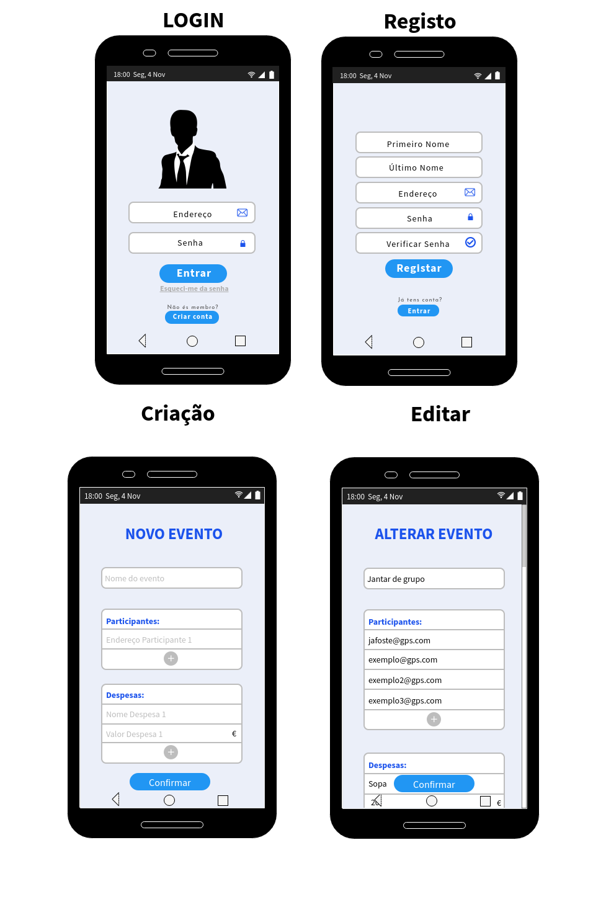

**MK-2: Registo**



**MK-3: Criar evento**

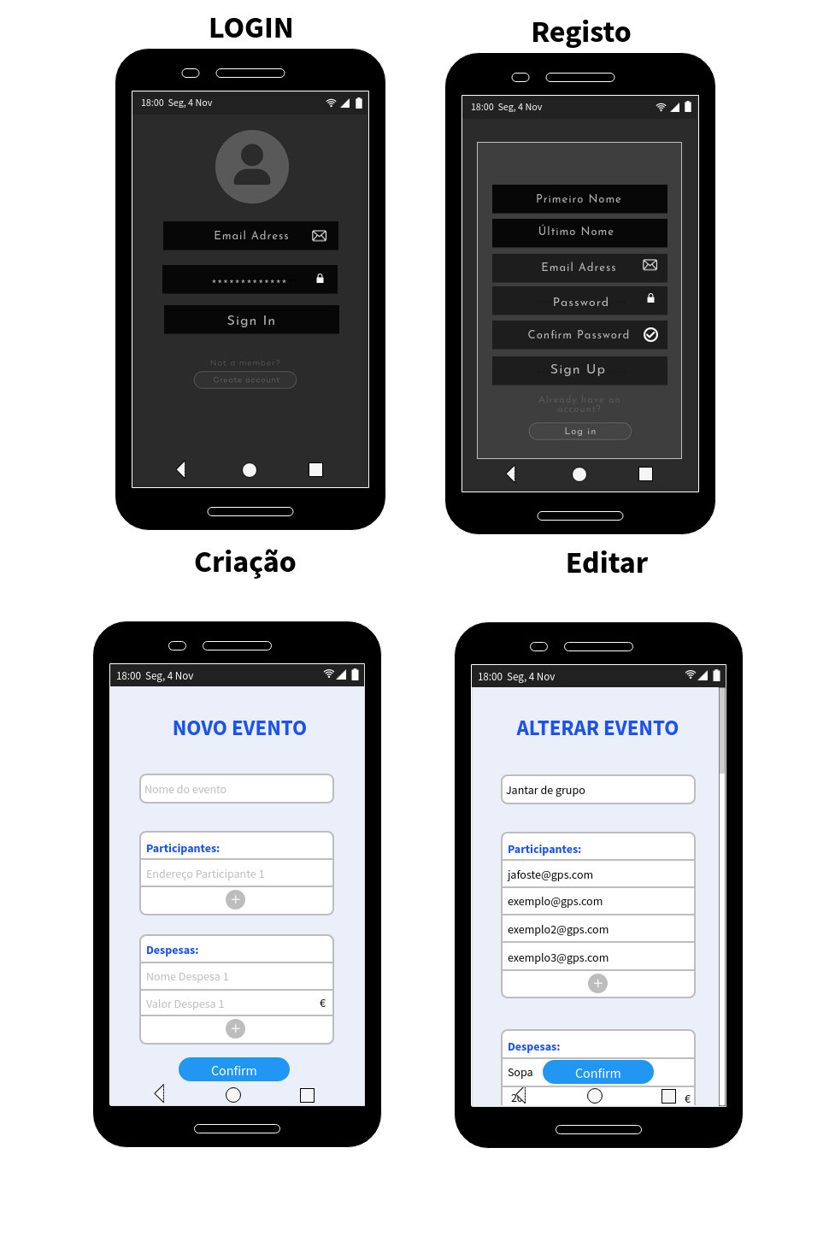

**MK-4: Editar evento**



**MK-5: Lista eventos**

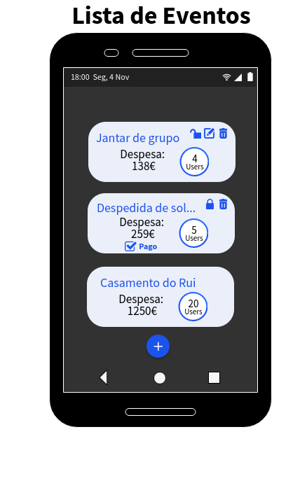

**MK-6: Ver evento (Participante)**

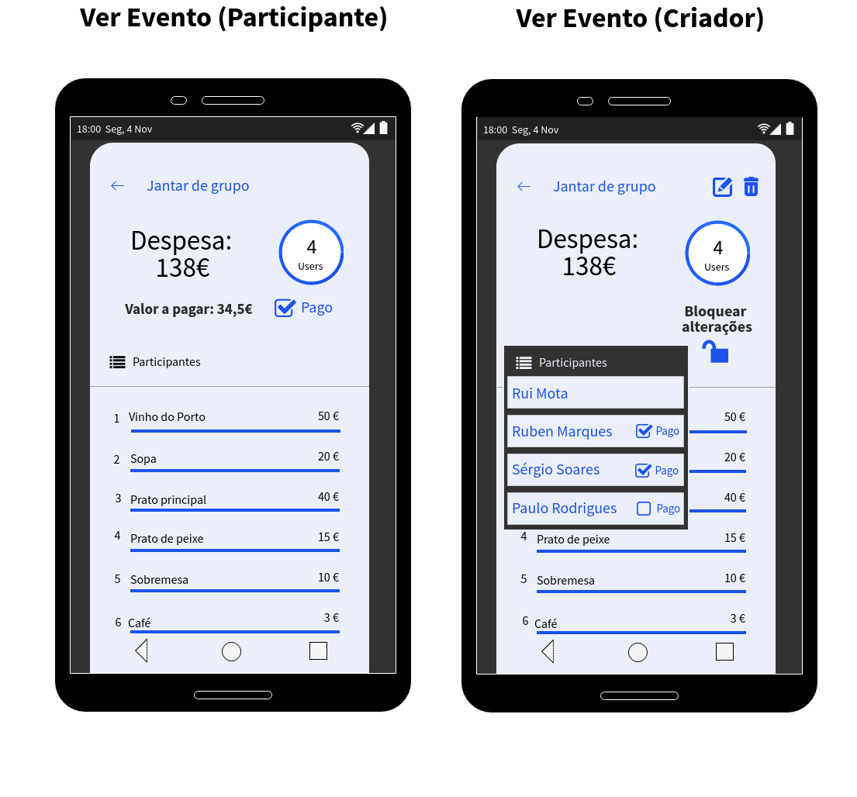

**MK-7: Ver evento (Criador)**

